Лекция 1
1.6. Происхождение домашней козы.
Очень характерно, что все три известные вида дикой козы (два живых и один вымерший), из которых, в тесном смысле слова, и состоит род Сарга, рассматриваются как основные формы, от которых произошли домашние козы.
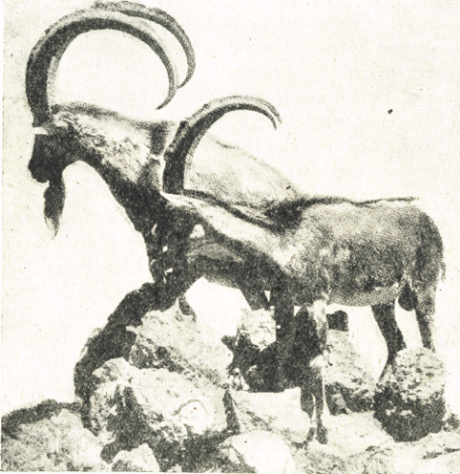
Рис. 43. Безоаровая коза (Сарга aegagrus), из Шенбрунна.
(Ориг. фотогр. A. Schuster.)
1. Сарга aegagrus, или безоаровая коза (рис.43,44), охватывает своим ареалом остров Крит, горы Малой Азии и Кавказа. Рога ее изгибаются в одной плоскости — саблеобразно. Прежде, со времени Палласа, считали, что все европейские домашние козы происходят от безоаровой, теперь же придерживаются другого взгляда. Правда, в неизвестные времена, благодаря скрещиванию, кровь Сарга aegagrus вошла в различной степени в эти породы; нигде, однако, не обнаруживается чистокровной породы С. aegagrus.
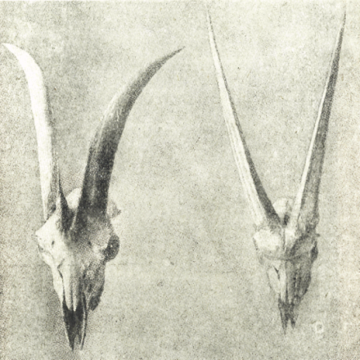
Рис. 44. Козьи черепа типа Сарга prisca (налево) и типа Сарга
aegagrus (направо). (Ориг. фотогр- Е. Saffert).
Судя по положению рогов, к таким смешанным породам относится домашняя коза швейцарских областей центральных Альп (если только тут мы не имеем дело с дикой исходной породой, которая сама по себе занимала бы промежуточное положение), а также интересная одичавшая коза маленького греческого острова Юра. Эта последняя считалась одно время представительницей настоящей дикой исходной формы нашей домашней козы, пока Лоренц-Либурнау (L. v. Lorenz-Liburnau) не доказал, что здесь мы имеем дело со смешением одичалой домашней козы последующего типа с Сарга aegagrus, этого для острова Юра исконного туземного вида безоаровой козы.
2. Capra prisca Adametz (рис.45,46,47) Niezabidоwski. Этот найденный в различных местах восточной части центральной Европы вид настоящей козы вымер в неизвестное, однако, весьма отдаленное время.
Судя по местам нахождения его остатков, вид этой козы не должен был быть таким типичным горным видом, как Capra aegagrus. Это подтверждается прекрасной приспособленностью многих домашних коз к жизни в степи и на равнине. Первая серия черепов указанного вида козы была найдена в Восточной Галиции в переходных слоях дилювиального периода. Из многих отличий в строении черепа между С. aegagrus и С. prisca надо отметить следующие, как наиболее важные: угол, под которым расходятся черепные отростки рогов от черепа кверху, у С. prisca меньше. Положение рогов вследствие этого круче; мозговая полость сравнительно длинна и низка, она имеет почти грушевидную форму. Всего важнее, однако, положение черепных отростков рогов у козла. В поперечном разрезе они довольно плоски и обладают особенно острым передним и закругленным задним краем, т.е. признаками настоящей козы, у него особенно ярко выраженными.

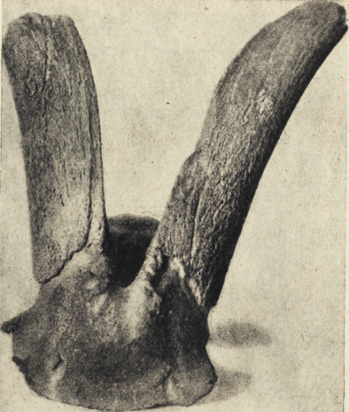

Рис. 45. Остаток черепа козла Capra prisca. Найден в Злочове в Галиции (Ориг. фотогр.)
Этот острый край явно загибается спиралью сначала наверх и в то же время несколько назад наружу, чтобы затем резко повернуть назад наружу.
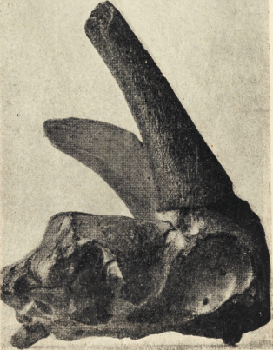
Рис. 46. Остаток черепа козла Capra prisca (сбоку). (Ориг. фот.)
Спиральный загиб переднего края вызывает естественно также изменение положения обеих внешних боковых плоскостей. Этот явный спиральный изгиб черепных отростков рогов, которому естественно соответствует еще больший изгиб самих рогов, является наиболее важным отличием С. prisca от С. aegagrus.
Что С. prisca является важнейшей исходной формой для домашней козы, видно из того, что большинство ее пород и отродий показывает с ней большое сходство, переходящее иногда даже в тождество.
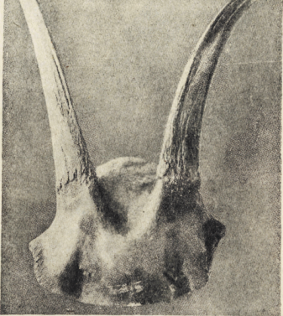
Рис. 47. Остаток черепа козы Capra prisca. (Ориг. фот.).
Приходится отвергнуть до сих пор господствующую гипотезу Палласа, утверждающую, что все наши европейские домашние козы произошли от еще доныне существующей дикой безоаровой козы. По Паласу считают, что сильное отклонение в положении и строении рогов и черепных отростков рогов, а также и прочие различия в строении черепа у домашней козы и С. aegagrus суть частью соматические (не наследственные) изменения, частью же мутации, возникшие как следствие одомашнивания. Все это оказывается несостоятельным после рассмотрения почти идеального соответствия этих пород коз с С. prisca. Такое соответствие с С. Prisca всего полнее у коз балканских стран (особенно у изученных домашних коз Боснии, Герцеговины и Албании), менее полно оно у коз Испании, но и валлисская пестрая коза Швейцарии, указывает на это соответствие с С. prisca.
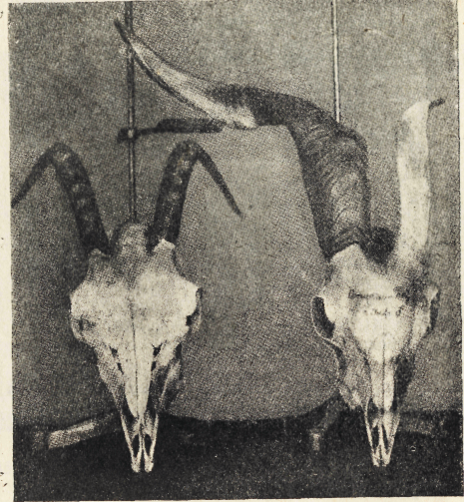
Рис. 48.Черепа ангорского козла и козы typus prisca с ярко выраженным половым диморфизмом. (Ориг. фот.)

Сюда также относятся бухарские козы центральной Азии, а знаменитая ангорская коза Малой Азии представляет собой даже до крайности доведенный тип prisca.
3. Capra Falcone, винторогая коза, или марку р. В зависимости от областей распространения, простирающихся вплоть до северо-западной Индии, этот вид разделяется на целый ряд характерных подвидов, различающихся главным образом строением и положением рогов. В древние времена домашние формы винторогой козы должны были быть (судя по изображениям) широко распространенными в западной Азии. По-видимому, они проникли даже в Египет. Тем удивительнее представляется, что теперь единственным представителем этого типа является так называемая черкесская коза. Удивительно мало известно относительно имеющегося краниологического материала, а также о живых представителях этой формы, существовавших в зоологическом саду Каира; о них даже неизвестно, откуда эти козы произошли.
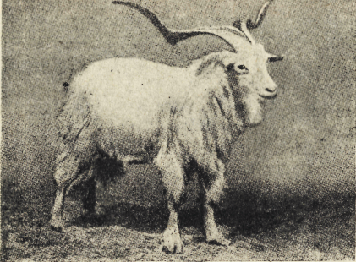

Рис. 49. Козел туземной восточногалицийской породы. Тип Capra prisca. (Фот. Schnaebeli.)

